

تقرير التسليم الأولي للمشروع
مشروع وِجْهة — المرشد الذكي للمكتبة (WUJHA)
البيان | التفاصيل
الكلية | الكلية التقنية الرقمية للبنات بالرياض
القسم | الحاسب وتقنية المعلومات
المشرفة | أ. دانيه الموسى
موعد التسليم | الأسبوع التاسع — الأربعاء 21/10

أولًا: فريق العمل
الاسم | الرقم الأكاديمي | الدور
منى بدر العنزي (القائدة) | 445204883 | تسجيل الدخول والصلاحيات ودمج التطبيقين وإدارة المشروع
جمانه محمد ابراهيم الزهراني | 445204891 | تصميم الواجهات والهوية البصرية والخريطة التفاعلية
لمى غانم العنزي | 445248505 | شاشات تطبيق الزائر ومحرّك حساب طريق الوصول
هناء صالح المدني | 445248364 | قاعدة البيانات Firestore وقواعد الأمان وطبقة البيانات
عبير عبدالله هزازي | 445204880 | تطبيق المشرف: الإدارة والإعارة والتقارير
لمياء ضاوي العتيبي | 445248513 | دورة الإعارة والإشعارات وسجل النشاط والاختبار

ثانيًا: نبذة عن المشروع
وِجْهة تطبيقان لأجهزة أندرويد مبنيّان بلغة Kotlin وواجهات Jetpack Compose، ويشتركان في قاعدة بيانات واحدة على Cloud Firestore: تطبيق للزائر يبحث فيه عن الكتاب ويعرف عنوانه الكامل داخل المكتبة ويرى خريطة الدور والطريق حتى الرف ويطلب الإعارة، وتطبيق لأمينة المكتبة تدير به المبنى نفسه والفهرس والإعارات والأعضاء والصلاحيات. الفكرة الأساسية أن المبنى يُوصف كبيانات لا كصورة، فأي تغيير يظهر على الخريطة في التطبيقين فورًا.

ثالثًا: أين وصلت المجموعة في المشروع؟
تم بناء التطبيقين وقاعدة البيانات بالوظائف الأساسية المخطط لها، وانتهينا من التقرير النهائي والعرض التقديمي (PowerPoint)، ونعمل حاليًا على استكمال الاختبار وتجهيز فيديو المشروع والتدريب على العرض العملي.

الجزء | نسبة الإنجاز | الحالة
تحليل المتطلبات وتصميم النظام (حالات الاستخدام، الفئات، قاعدة البيانات) | 100% | مكتمل
تصميم الواجهات والهوية البصرية | 100% | مكتمل
تطبيق الزائر | 100% | مكتمل — نكمل اختباره
تطبيق المشرف | 100% | مكتمل — نكمل اختباره
قاعدة البيانات وقواعد الأمان | 100% | مكتمل
الاختبار الوظيفي والاختبار على الأجهزة | 70% | جارٍ — نكمل الاختبار
تجربة المستخدمين وجمع آرائهم | 40% | جارٍ
التقرير النهائي | 100% | مكتمل
فيديو المشروع | 40% | جارٍ العمل عليه
العرض التقديمي (PowerPoint) | 100% | مكتمل
التدريب على العرض العملي | 30% | جارٍ

رابعًا: الأجزاء التي تم الانتهاء منها

4-1 تطبيق الزائر
- تسجيل الدخول بالبريد وكلمة المرور، وبحساب Google، وكزائر للتصفّح فقط، مع إنشاء حساب واستعادة كلمة المرور.
- الشاشة الرئيسية والبحث الفوري بالعنوان أو المؤلف والتصفية حسب التصنيف، والمفضلة.
- صفحة الكتاب بالعنوان الكامل داخل المكتبة (الدور ← البلوك ← الممر ← الرف ← المستوى) وعدد النسخ المتاحة.
- خريطة الدور مرسومة من البيانات، وطريق وصول يمرّ بالممرات مع المسافة والزمن وخطوات مكتوبة، واختيار «نقطة البداية» من أي رف.
- طلب الإعارة مع صورة الهوية، ومتابعة الحالة والتجديد في «إعاراتي»، والإشعارات.
- واجهة عربية وإنجليزية مع قلب الاتجاه، ومظهر فاتح وداكن.

4-2 تطبيق المشرف
- لوحة تحكم بالإحصاءات والتنبيهات.
- تعريف المبنى: الأدوار والبلوكات على شبكة والممرات والرفوف، وخريطة المكتبة.
- إدارة الكتب وصور الأغلفة والتصنيفات بقوائم منسدلة متتالية للموقع.
- دورة الإعارة كاملة: مراجعة الطلب ومطابقة الهوية، الحجز، التسليم، التجديد، الاسترجاع، الإعارة اليدوية من المكتب.
- الأعضاء، والمشرفون والصلاحيات (أول حساب يصبح مالك المكتبة)، وإعدادات الإعارة، والتقارير، وسجل النشاط.

4-3 قاعدة البيانات والأمان
- مجموعات Firestore: books و shelves و floors و categories و loans و users و members و admins و activity و meta.
- قواعد أمان على الخادم: لا يكتب إلا المشرف، ولا يقرأ الزائر إلا إعاراته، وسجل النشاط للإضافة فقط.
- معاملات (Transactions) لكل عملية تغيّر عدد النسخ المتاحة، فلا تُحجز النسخة الأخيرة لشخصين.

4-4 التوثيق والعرض
- التقرير النهائي للمشروع: مكتمل، ويشمل التحليل والتصميم وقاعدة البيانات والشيفرة المصدرية ودليل الاستخدام.
- العرض التقديمي (PowerPoint) للمناقشة: مكتمل، مع ملاحظات المتحدث لكل شريحة.
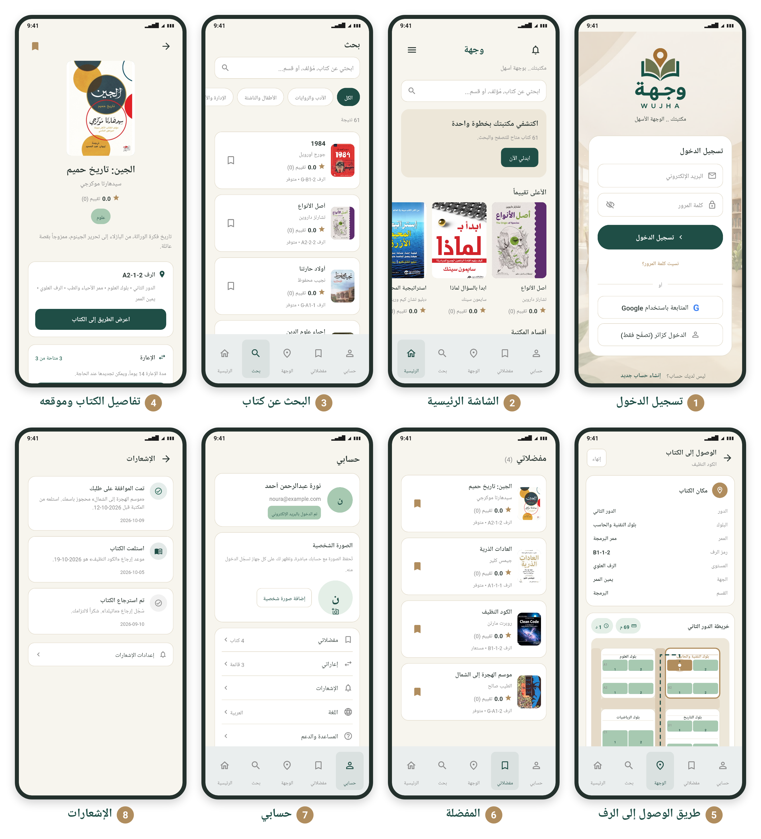
شاشات تطبيق الزائر كما هي الآن
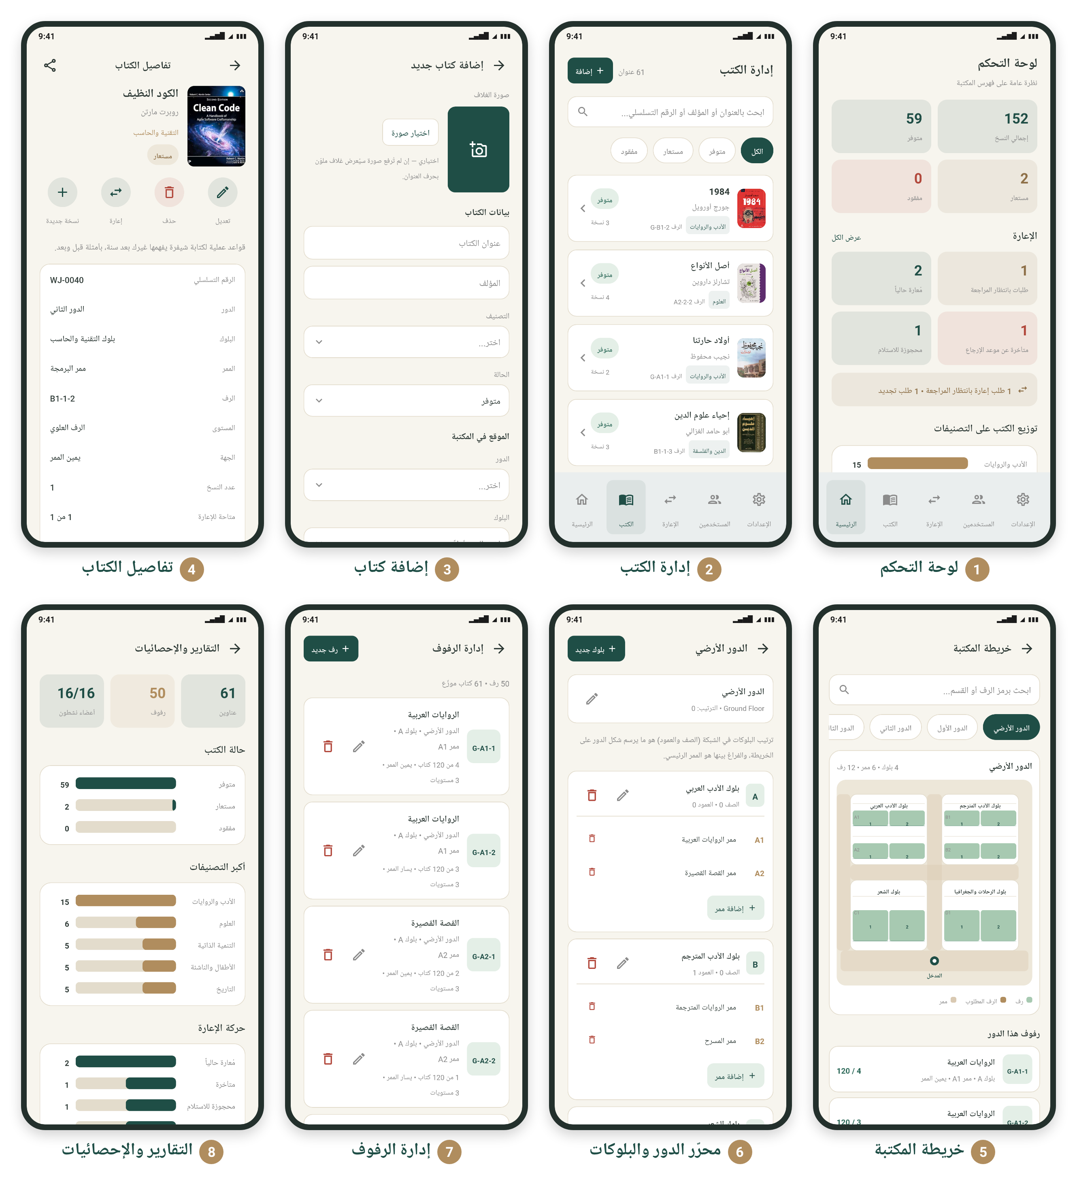
شاشات تطبيق المشرف كما هي الآن
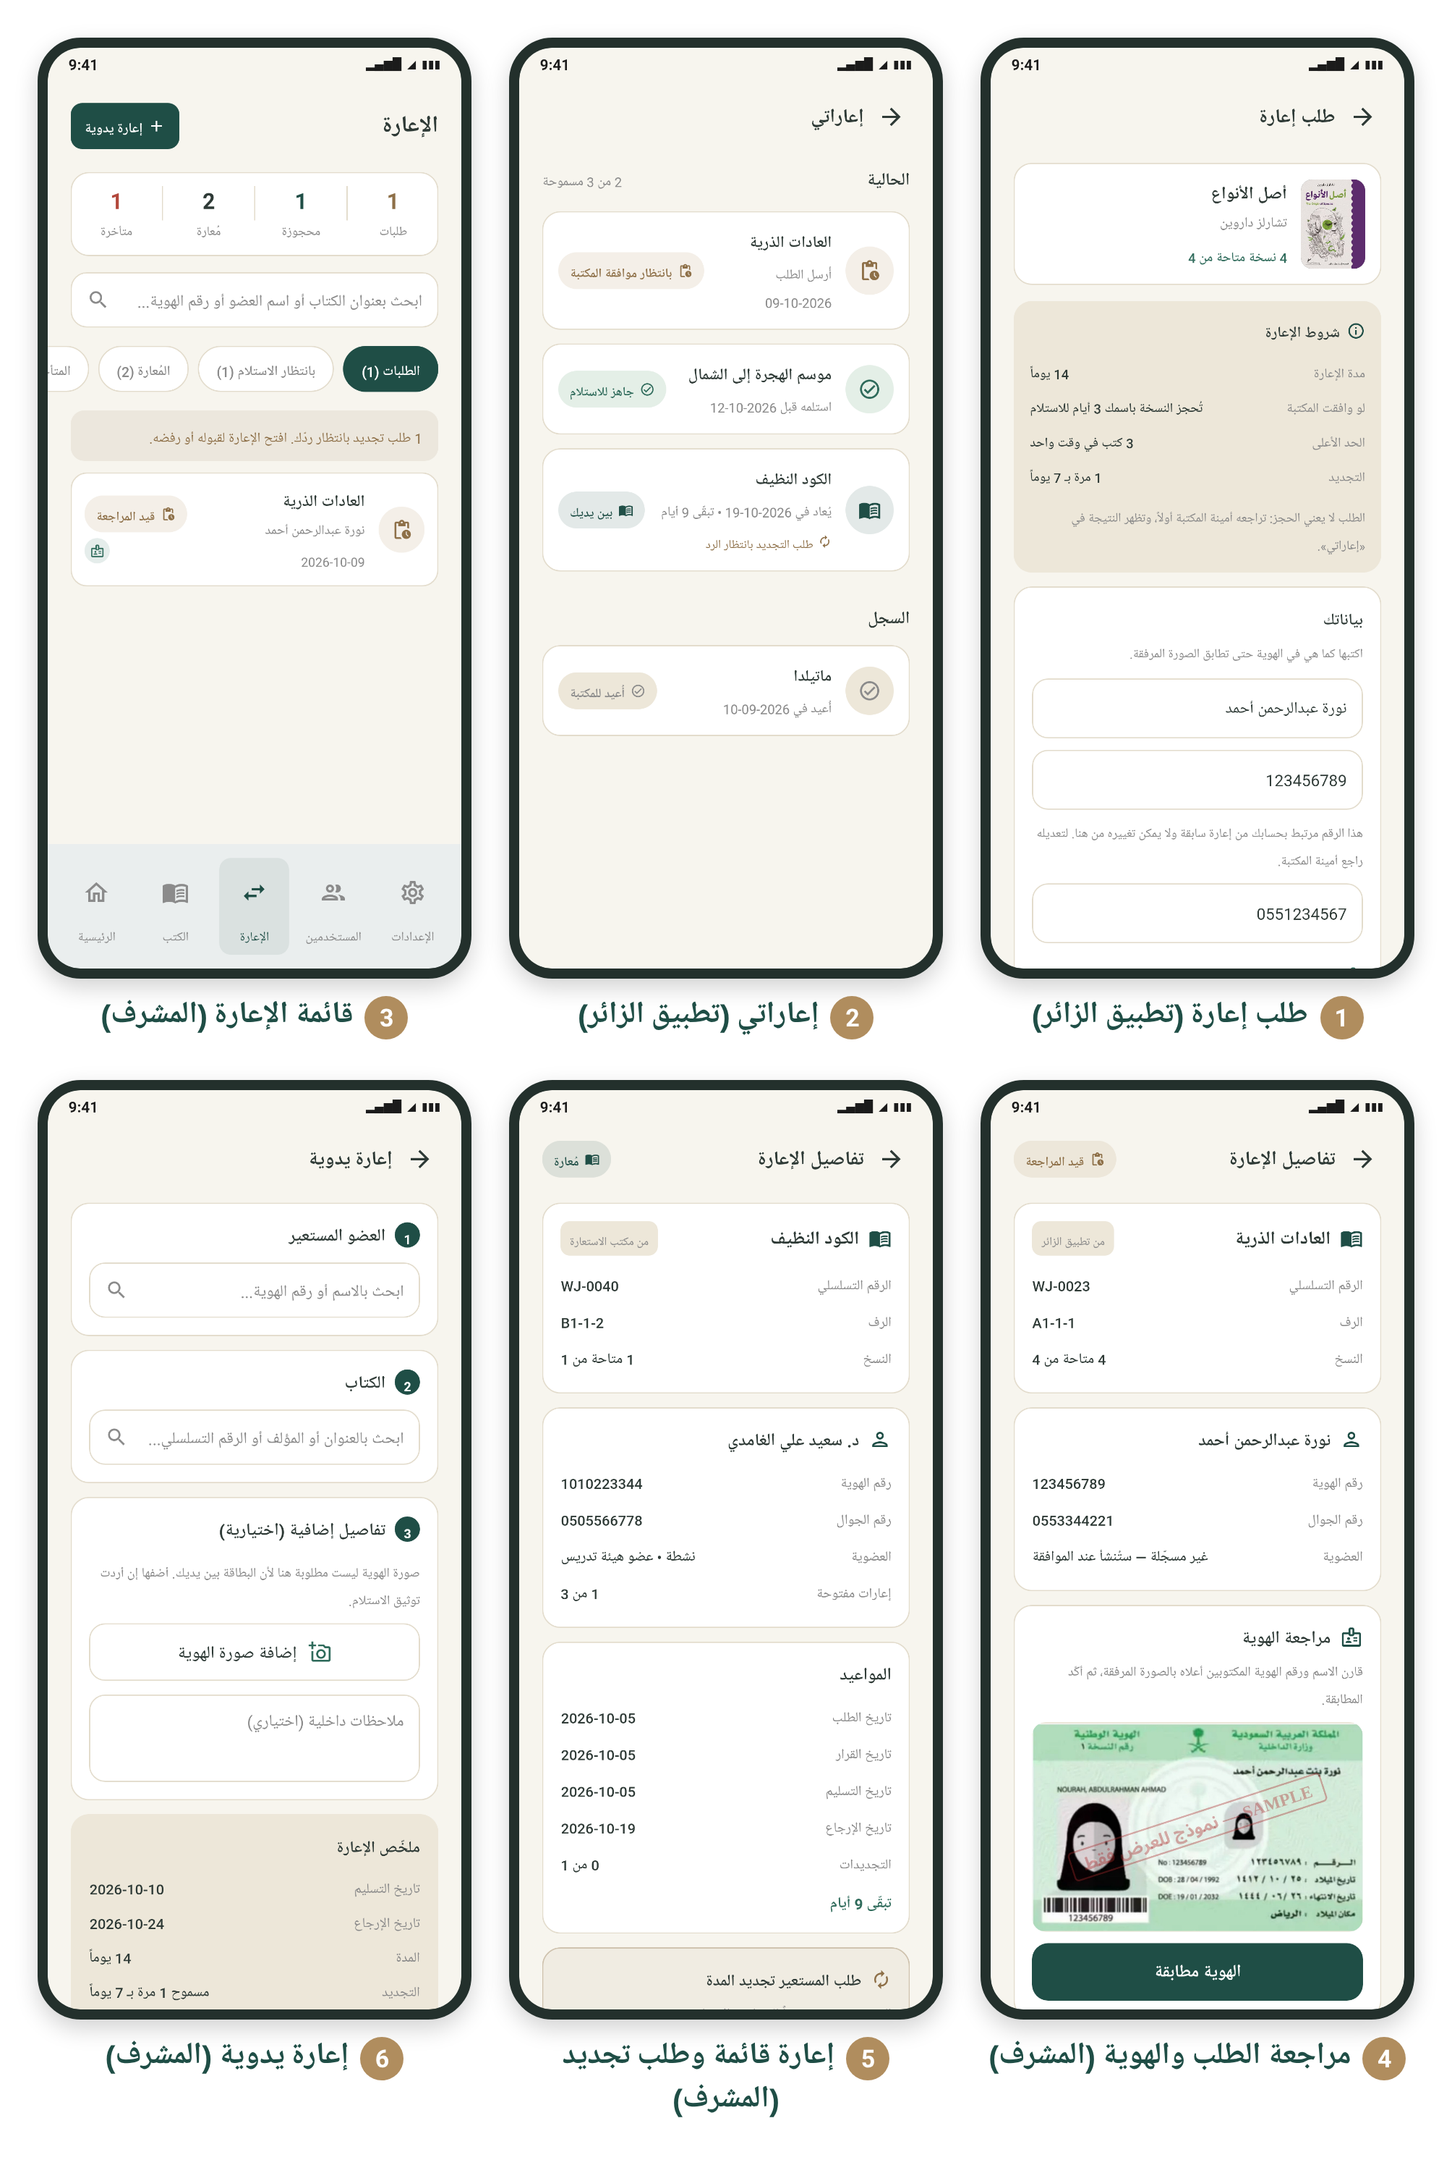
دورة الإعارة في التطبيقين

خامسًا: المشاكل التي تواجهنا حاليًا ولم يُوجد لها حل نهائي بعد
المشكلة | سببها | ما فعلناه حتى الآن
تحديد موقع الزائر داخل المبنى تلقائيًا | GPS لا يعمل داخل المباني، والحل الدقيق يحتاج أجهزة BLE Beacons غير متوفرة لنا | يبدأ الطريق من المدخل، وأضفنا «نقطة البداية» ليختار الزائر الرف الذي يقف عنده يدويًا
الإشعارات عندما يكون التطبيق مغلقًا تمامًا | إرسال Push من الخادم يحتاج Cloud Functions، وهي متاحة فقط في خطة Firebase المدفوعة | الإشعار يصل والتطبيق مفتوح، والحالة المحدّثة تظهر دائمًا في «إعاراتي» عند فتحه
فتح شاشة «إعاراتي» مباشرة عند الضغط على الإشعار | لم يُربط الإشعار بشاشة محدّدة بعد | الضغط على الإشعار يفتح التطبيق، ومنه يصل الزائر إلى «إعاراتي» بخطوة واحدة
حدّ حجم المستند في Firestore (1 ميجابايت) | حفظنا الصور داخل المستندات بدل خدمة تخزين مدفوعة | تُصغَّر الصور وتُضغط قبل الحفظ؛ يبقى قيد على دقة الصور
العمل دون اتصال بالإنترنت | البيانات حيّة على السحابة | يحتفظ Firestore بنسخة مؤقتة، لكن لم نختبر العمل داخل المكتبة مع شبكة ضعيفة بشكل كافٍ
إدخال بيانات المكتبة الحقيقية | آلاف الكتب تحتاج إدخالًا يدويًا | نستخدم مكتبة تجريبية (61 كتابًا و50 رفًا)؛ الاستيراد من Excel غير متوفر بعد

سادسًا: ما الذي لا يزال متبقيًا لإنجاز المشروع؟
1. استكمال الاختبار: باقي حالات الاختبار، والاختبار على أكثر من جهاز وإصدار أندرويد داخل المكتبة وبشبكتها الفعلية.
2. تجربة التطبيق مع عيّنة من الطالبات وعضوات هيئة التدريس وأمينة المكتبة، وتوثيق آرائهن في التقرير.
3. إدخال جزء من بيانات المكتبة الحقيقية (دور واحد على الأقل) لتجربة الطريق على الواقع.
4. ربط الضغط على الإشعار بشاشة «إعاراتي» مباشرة.
5. إنتاج فيديو المشروع النهائي.
6. التدريب على العرض العملي أمام اللجنة.
7. إضافة نتائج الاختبار وتجربة المستخدمين إلى التقرير النهائي عند اكتمالها.

سابعًا: صور شاشات المشروع
فيما يلي صور جميع شاشات التطبيقين كما تعمل الآن: 19 شاشة في تطبيق الزائر و27 شاشة في تطبيق المشرف. والصور بدقتها الكاملة موجودة في مجلد 04_Screenshots.

7-1 شاشات تطبيق الزائر
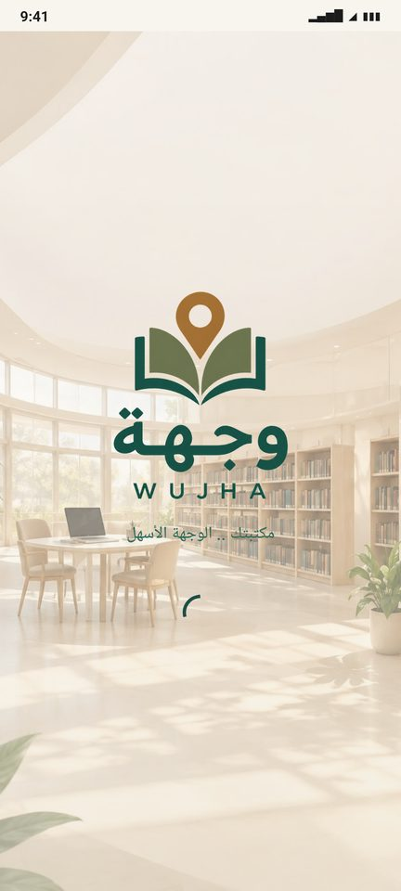  1. شاشة البداية | 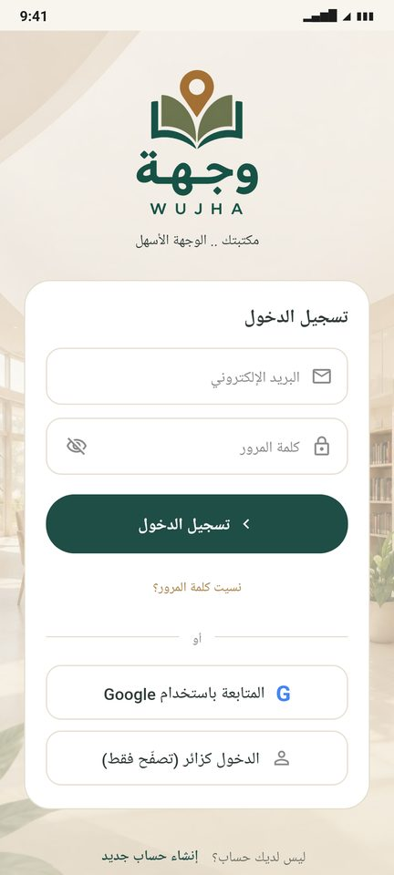  2. تسجيل الدخول | 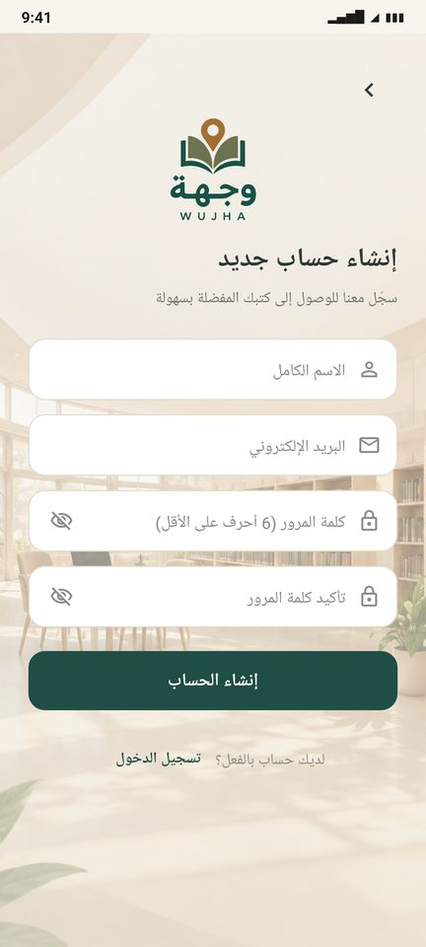  3. إنشاء حساب
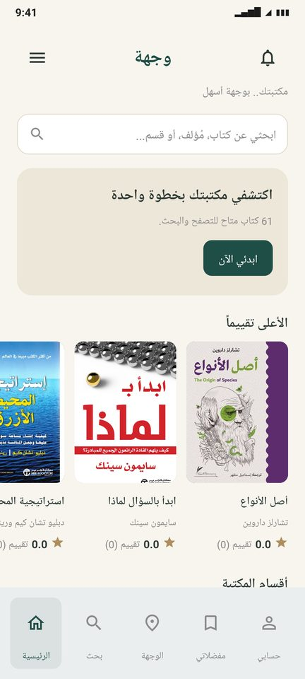  4. الشاشة الرئيسية | 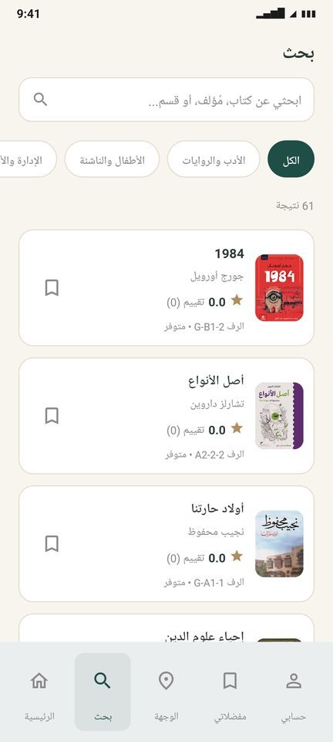  5. البحث | 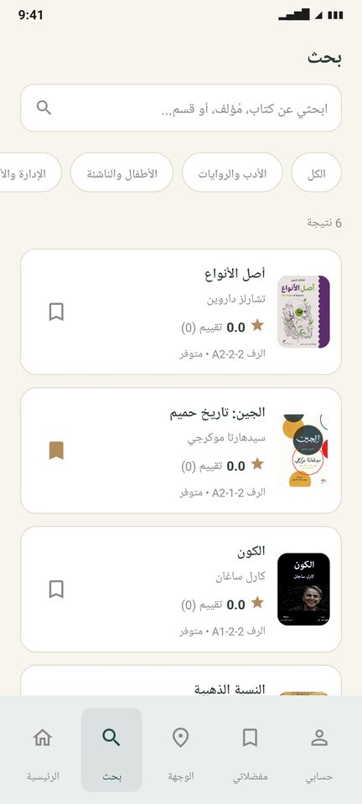  6. التصنيفات
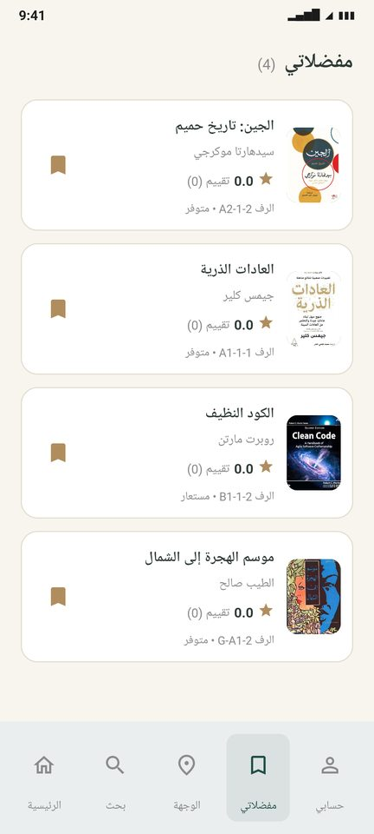  7. المفضلة | 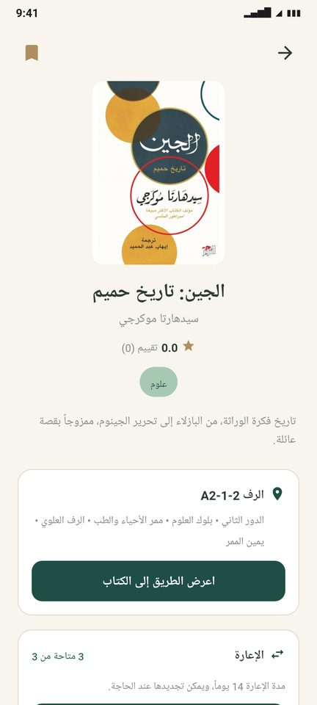  8. صفحة الكتاب | 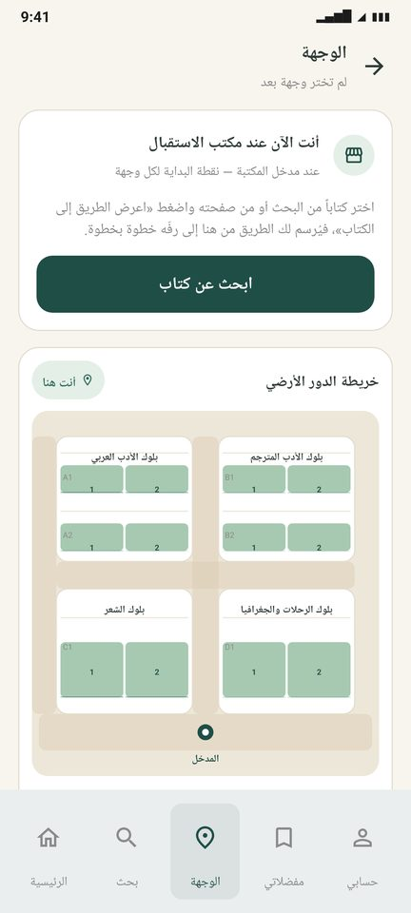  9. الوجهة
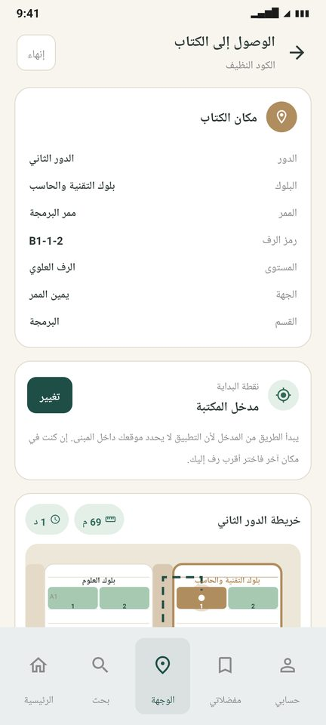  10. الطريق إلى الكتاب | 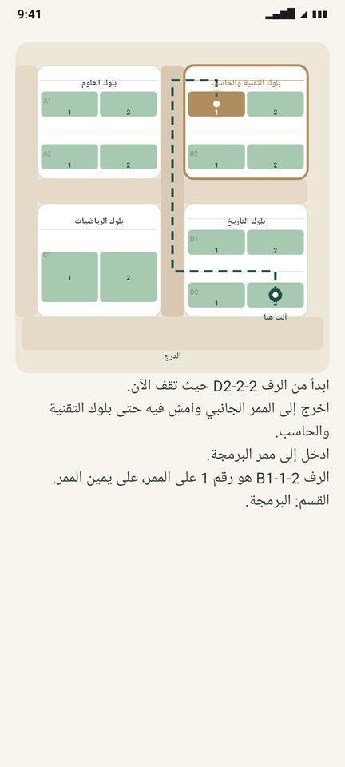  11. نقطة البداية | 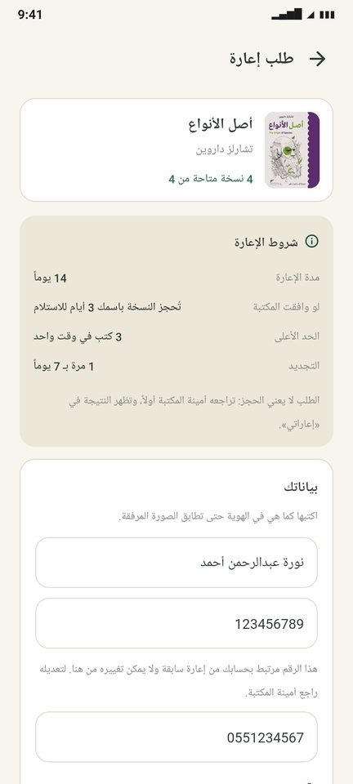  12. طلب الإعارة
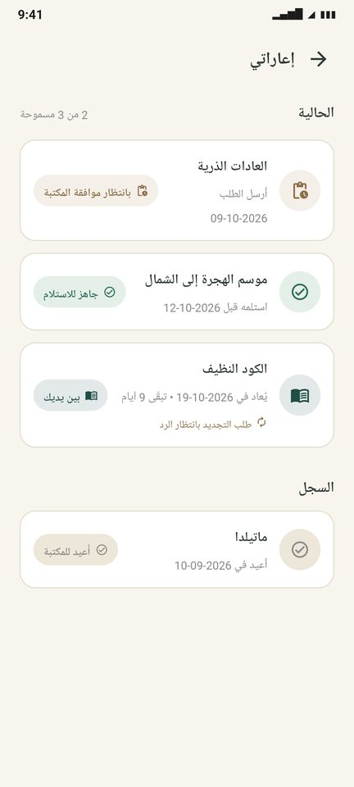  13. إعاراتي | 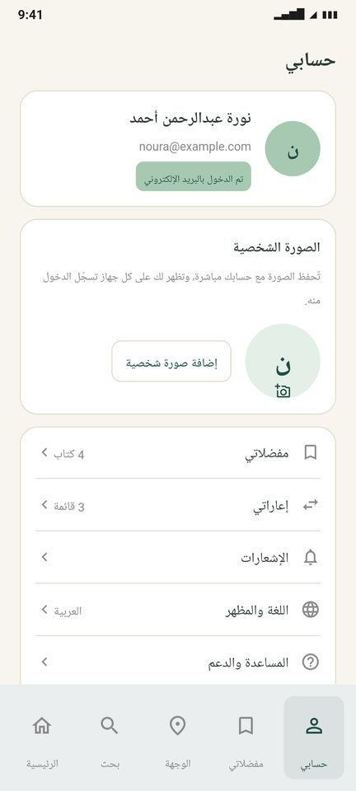  14. حسابي | 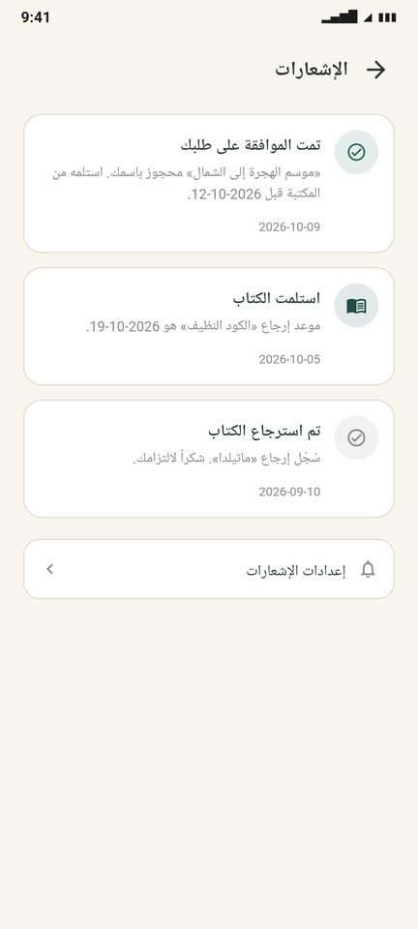  15. الإشعارات
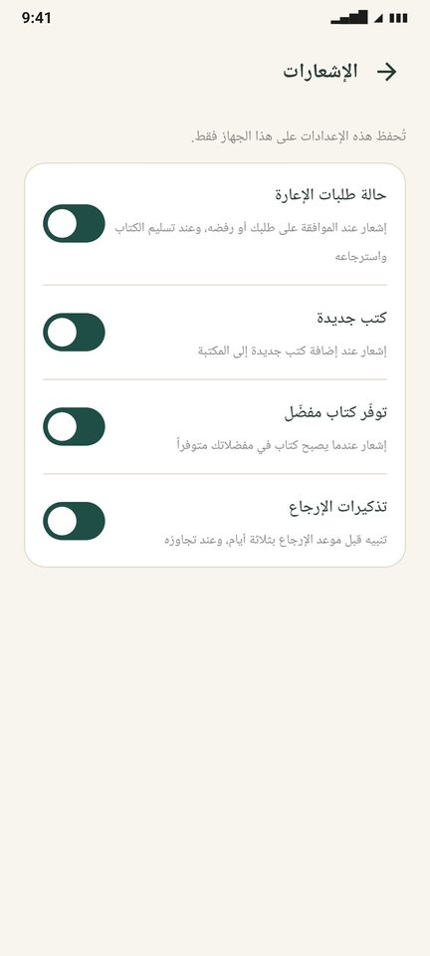  16. إعدادات الإشعارات | 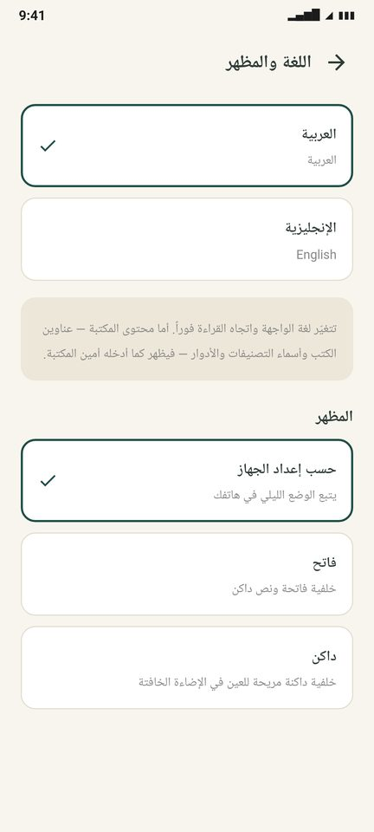  17. اللغة والمظهر | 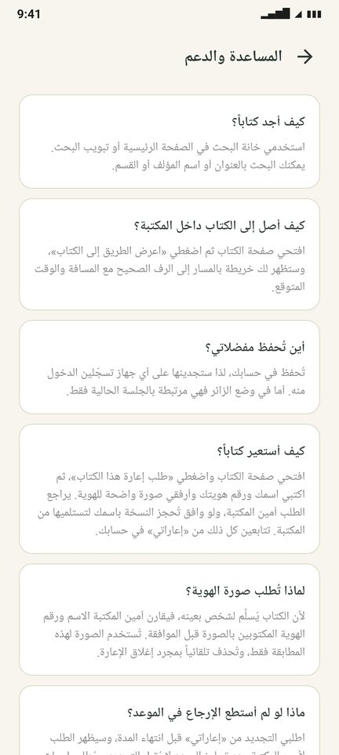  18. المساعدة والدعم
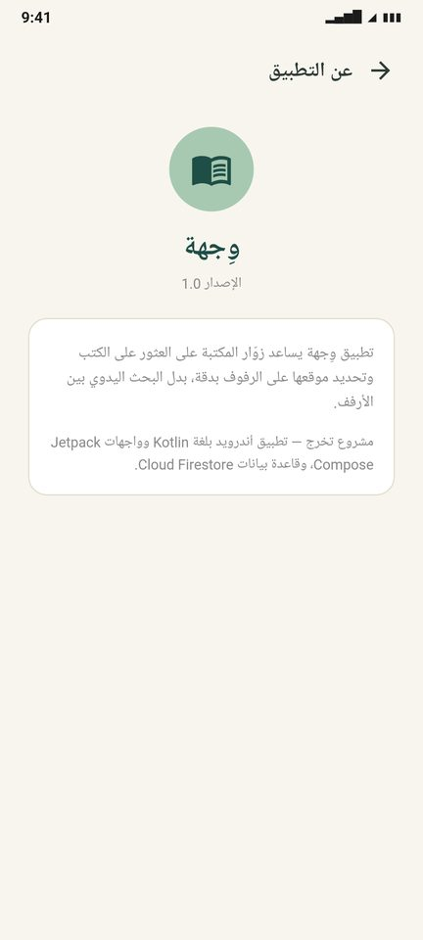
19. عن التطبيق

7-2 شاشات تطبيق المشرف
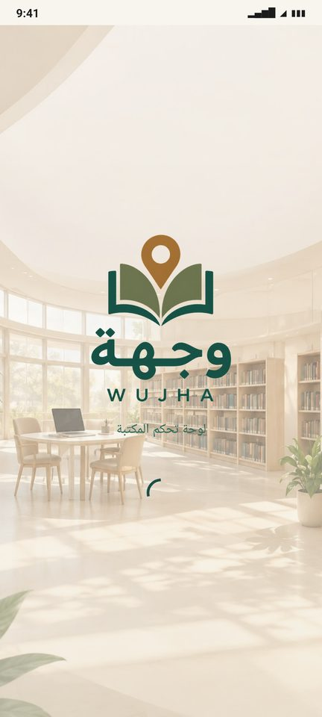  1. شاشة البداية | 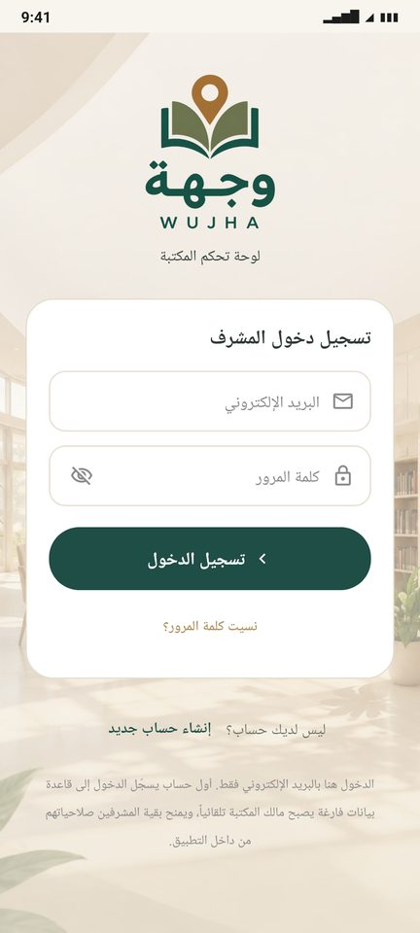  2. تسجيل الدخول | 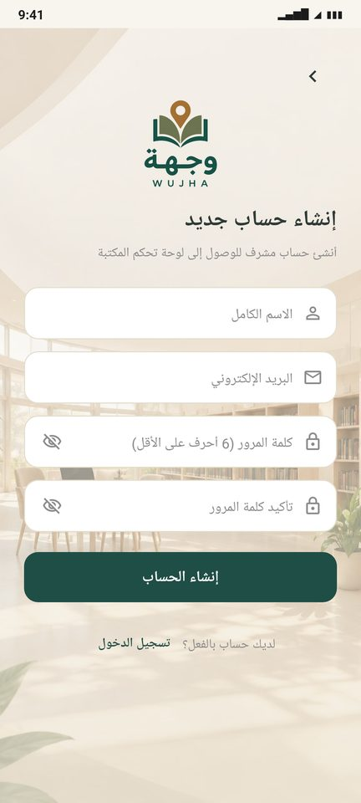  3. إنشاء حساب
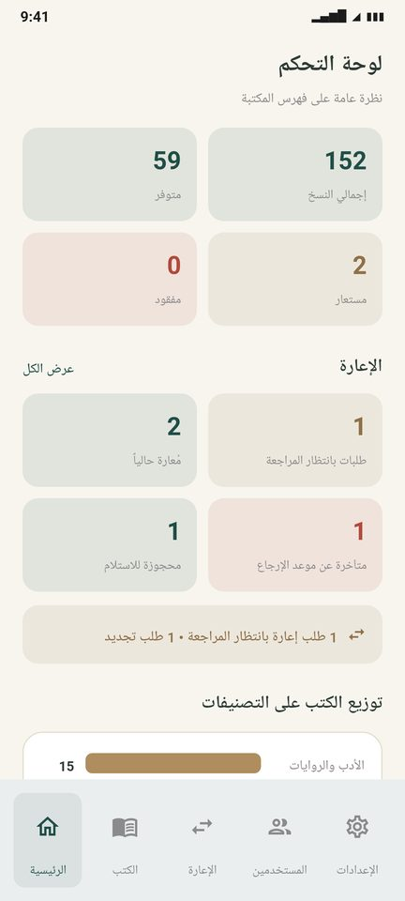  4. لوحة التحكم | 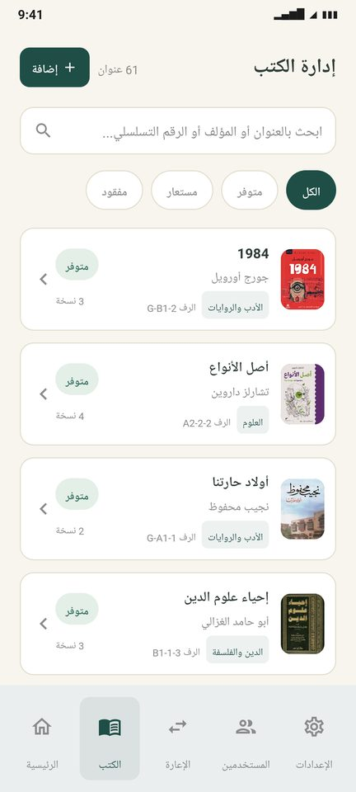  5. إدارة الكتب | 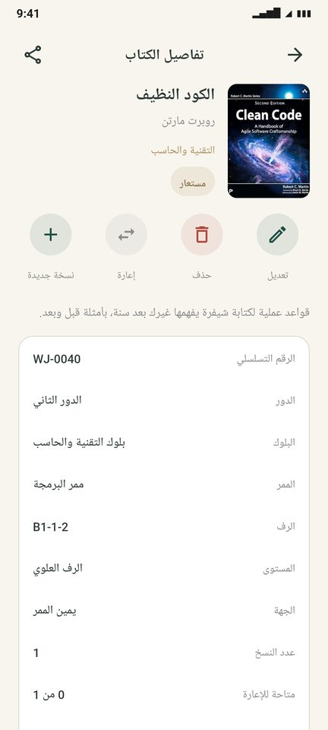  6. تفاصيل الكتاب
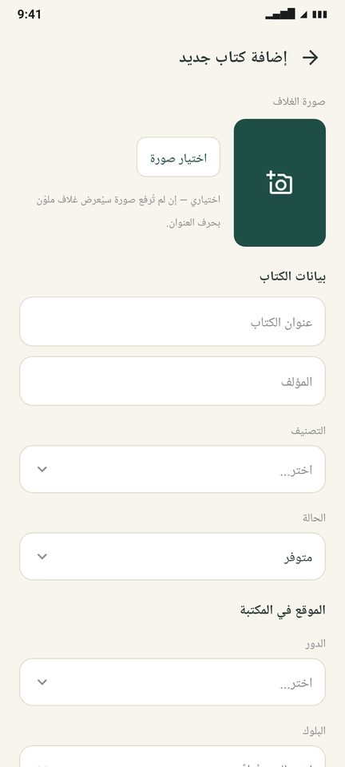  7. إضافة كتاب | 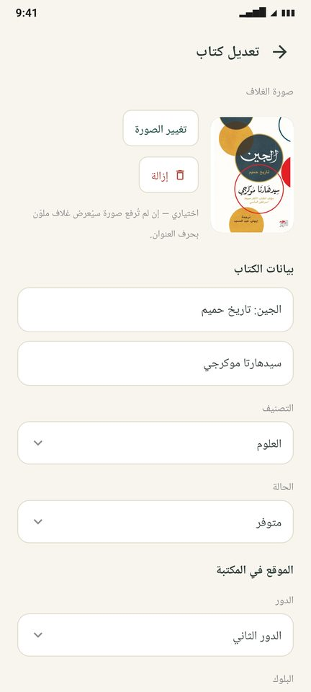  8. تعديل كتاب | 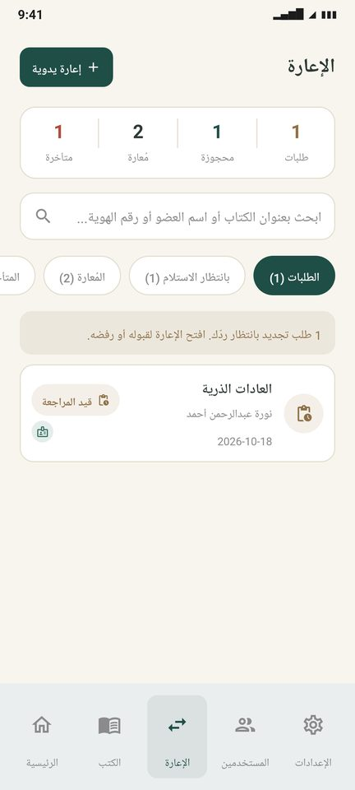  9. الإعارات
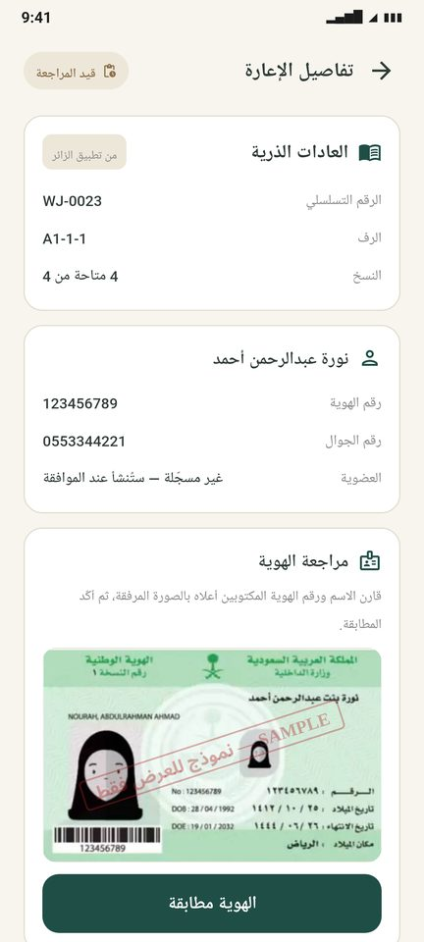  10. مراجعة طلب الإعارة | 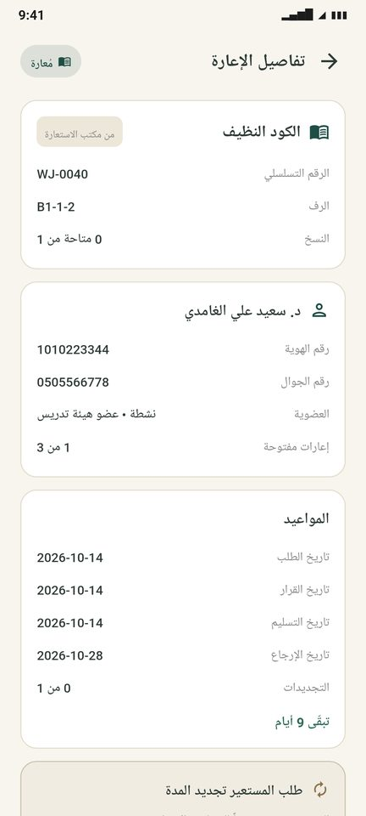  11. إعارة نشطة | 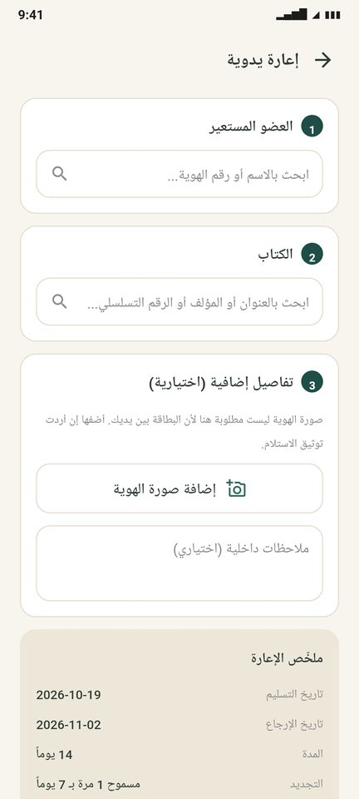  12. إعارة يدوية
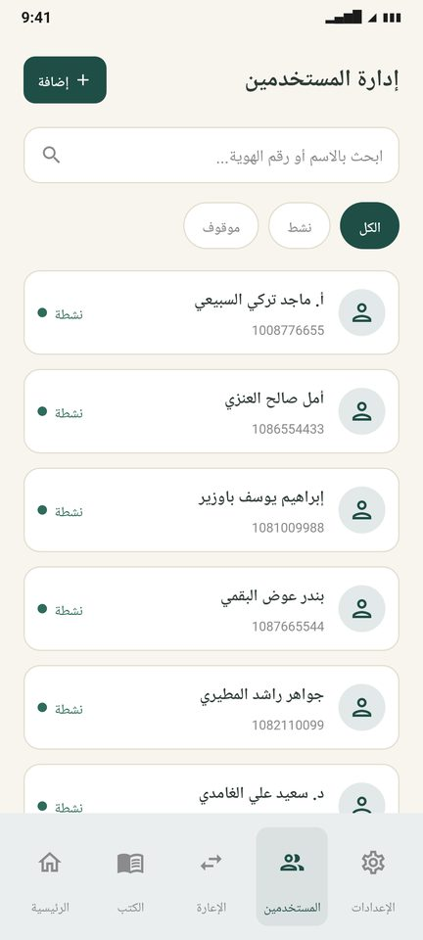  13. إدارة المستخدمين | 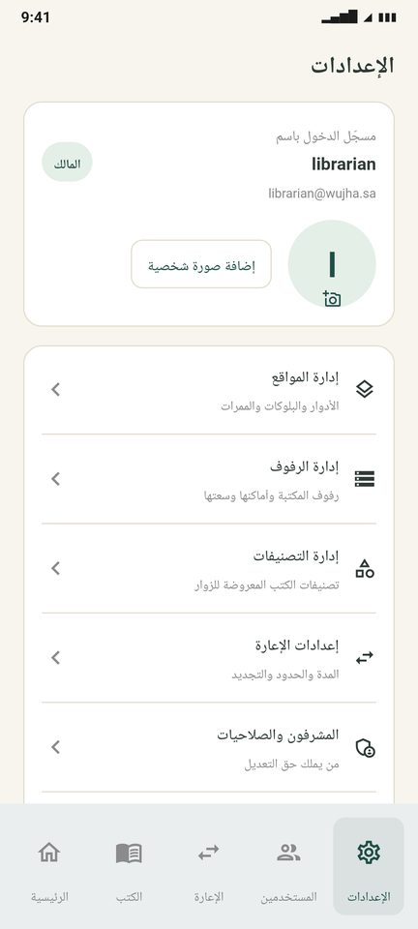  14. الإعدادات | 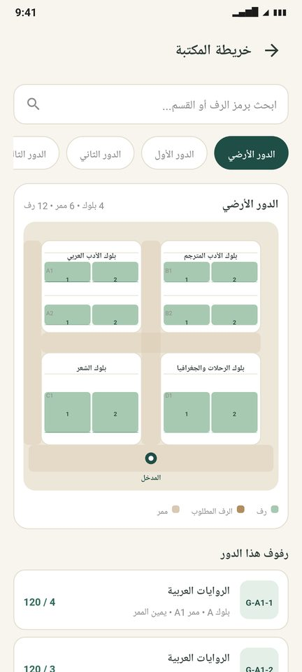  15. خريطة المكتبة
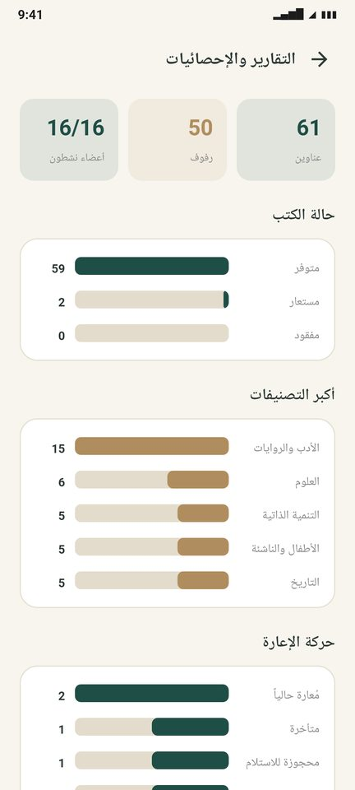  16. التقارير | 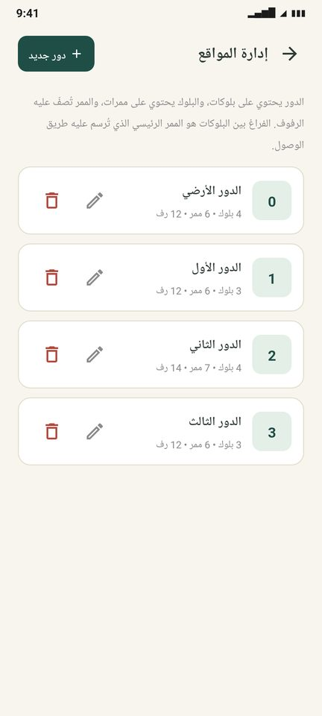  17. إدارة المواقع | 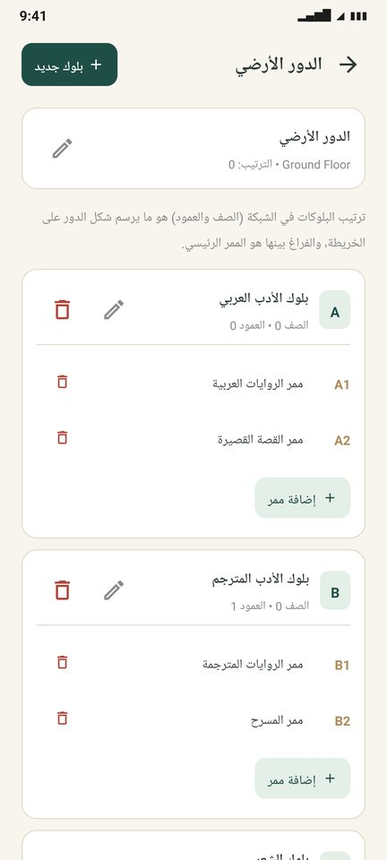  18. محرّر الدور
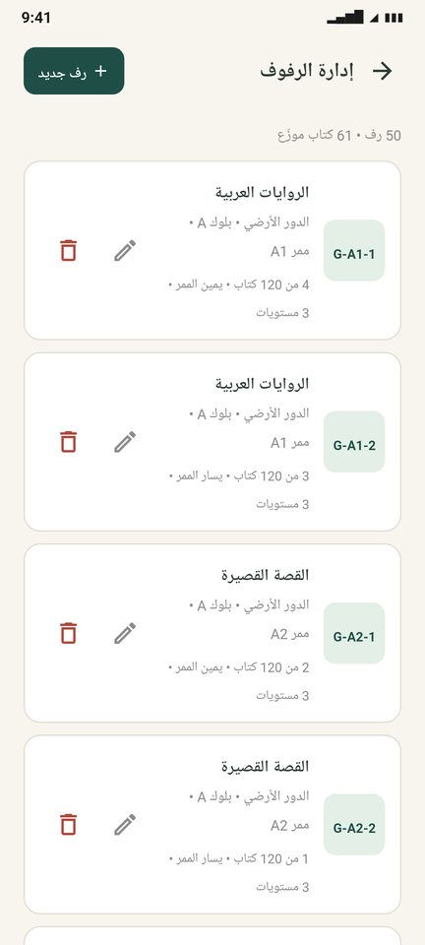  19. إدارة الرفوف | 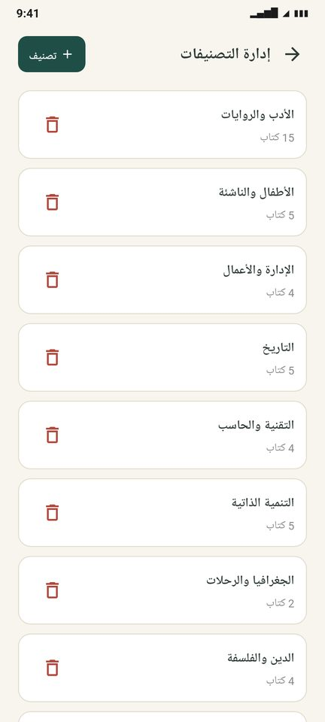  20. التصنيفات | 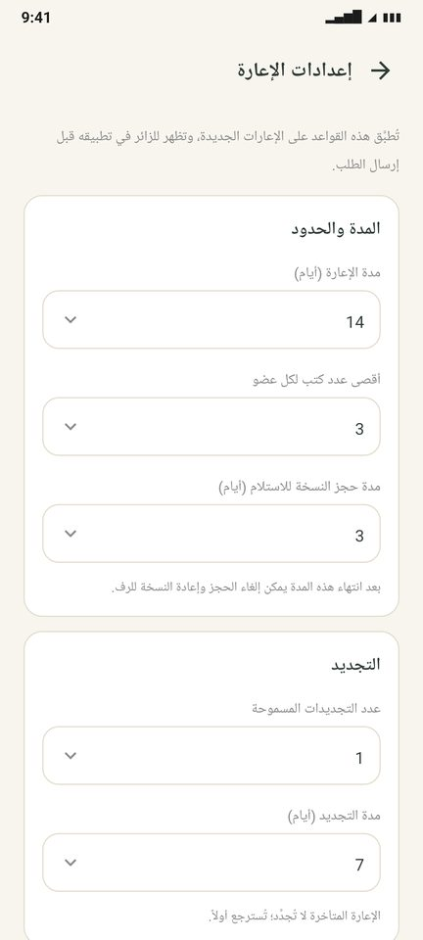  21. إعدادات الإعارة
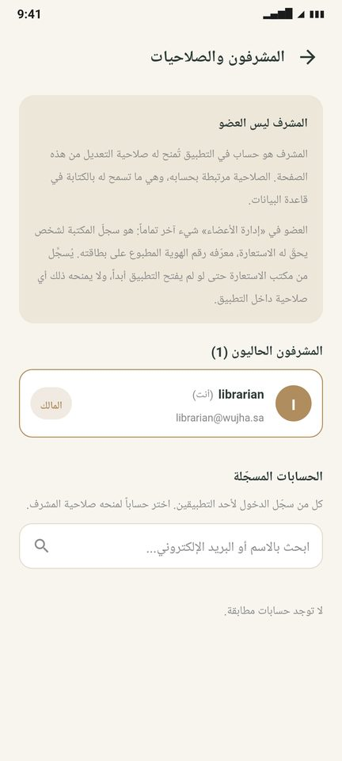  22. المشرفون والصلاحيات | 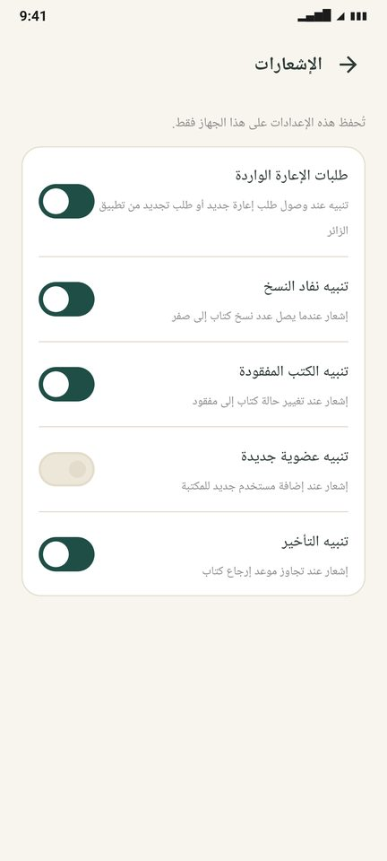  23. إعدادات الإشعارات | 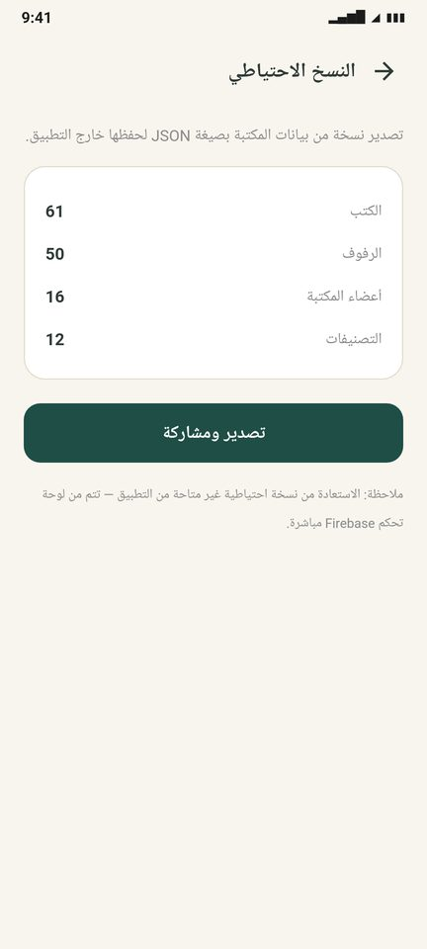  24. النسخ الاحتياطي
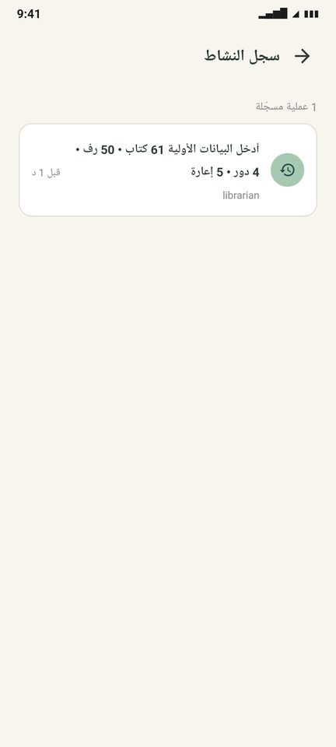  25. سجل النشاط | 26. اللغة والمظهر | 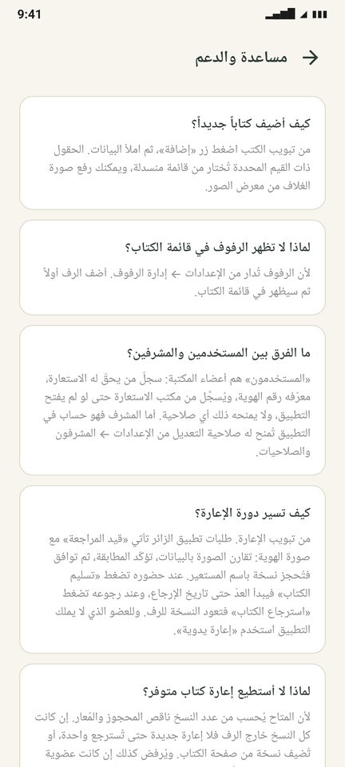  27. المساعدة والدعم

ثامنًا: محتويات مجلد التسليم الأولي
المجلد / الملف | المحتوى
01_Database | قواعد الأمان firestore.rules و storage.rules، ونسخة من بيانات قاعدة البيانات بصيغة JSON، ومخطط قاعدة البيانات ودورة الإعارة
02_Source_Code | المشروع كاملًا: كود تطبيق الزائر وتطبيق المشرف (Android Studio)
03_Screen_Recording | فيديو يوضح شاشات التطبيقين وما تم إنجازه والمرحلة الحالية
04_Screenshots | صور جميع شاشات تطبيق الزائر وتطبيق المشرف بدقة كاملة، ولوحات الشاشات المجمّعة
05_Progress_Report.pdf | هذا التقرير

ملاحظة: المشروع تطبيقا أندرويد وليس موقعًا إلكترونيًا، لذلك يحتوي مجلد الكود على مشروع Android Studio كاملًا بدل ملفات الموقع.

